NLP (Natural Language Processing).

(Modal all-MiniLM-L6-v2), transformer đã pre-train để biến text thành vector embedding (kiểu 384 chiều).

Tầng 1: Tính điểm kỹ thuật (Cosine Similarity Score)

Đây là phần toán học, không dính gì đến AI.

🔹 Mục tiêu

Đánh giá mức độ tương đồng giữa CV và Job Description (JD) dựa trên nội dung (text).

🔹 Cách tính

Lấy nội dung CV và JD → tokenize (tách từ, bỏ stopwords).

Chuyển sang vector embedding (all-MiniLM-L6-v2).

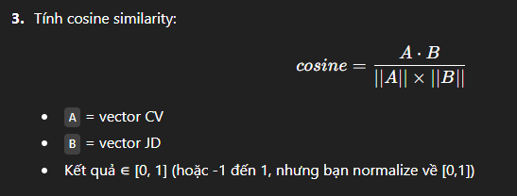

Tầng 2: Phân tích ngữ nghĩa (AI Scoring / Gemini Layer)

Đây là phần đánh giá chất lượng, có reasoning (giải thích), strengths, weaknesses.

🔹 Dữ liệu đầu vào

Nội dung CV (hoặc summary đã rút trích)

Nội dung JD

Điểm cosine vừa tính được (đưa vào để AI tham khảo)

🔹 Gemini sẽ làm gì

Phân tích logic: kỹ năng, kinh nghiệm, học vấn, project, v.v.

So khớp yêu cầu trong JD với mô tả CV.

Sinh ra:

aiScore (thường 0–100)

reason: mô tả tổng quan đánh giá

strengths[]: điểm mạnh phù hợp JD

weaknesses[]: điểm yếu / thiếu hụt

Tầng 3: Tổng hợp điểm cuối cùng (Final Score)

Giờ ta kết hợp 2 tầng:

Cosine Score → đo tương đồng văn bản.

AI Score → đánh giá ngữ nghĩa & kinh nghiệm.

const finalScore = (normalizedCosine * 0.4) + (gemini.score * 0.6);
• AI chiếm 60% vì nó hiểu ngữ cảnh, kỹ năng, logic.
• Cosine chiếm 40% vì nó là căn cứ kỹ thuật khách quan.

